PhotoCoque Lab
Mini-usine de coques de smartphone personnalisées
BTS ATI 2e année — Organisation industrielle · projet en 5 équipes, 5 défis
Guide formateur et apprentis : contexte, mini-usine, architecture numérique, données disponibles, déroulement des défis et mise en route.

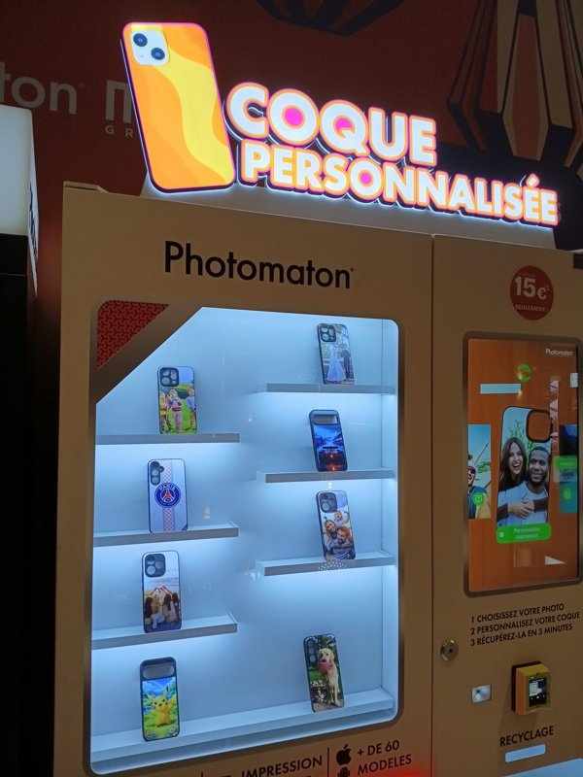
Le point de départ : le kiosque « Coque personnalisée » de Photomaton (centre commercial).

1. Du kiosque à la mini-usine 3
2. La mini-usine PhotoCoque 4
3. Architecture numérique 5
4. Les données disponibles 6
4.1 Messages MQTT (topics) 6
4.2 États d'un poste 6
4.3 Journal CSV 6
4.4 Formules des indicateurs 6
5. Les 5 défis 8
Défi 1 — Équilibrage de la ligne 8
Défi 2 — Réduction des en-cours (Kanban) 8
Défi 3 — Mesure et amélioration du TRS 8
Défi 4 — Plan de maintenance préventive 9
Défi 5 — Maîtrise de la qualité visuelle 9
6. Déroulement des séances 10
7. Mise en route (formateur) 11
7.1 Sur chaque PC 11
7.2 Ligne réelle avec les Tab5 11
7.3 Parcours cybersécurité (GI-CNAM) 11
Annexe — ordres de grandeur pour le formateur 12

1. Du kiosque à la mini-usine
Le kiosque Photomaton personnalise une coque de smartphone en libre-service : le client choisit sa photo, personnalise sa coque parmi plus de 60 modèles de téléphones, puis la récupère en 3 minutes, pour 15 € environ. C'est de la production à la demande, à l'unité, avec une promesse de délai très courte.
Le projet transpose ce service dans une mini-usine de 6 postes capable de servir beaucoup de clients : un kiosque (ou un site web) prend les commandes, la ligne imprime, découpe, pose, contrôle et emballe la coque. Les apprentis jouent le rôle de l'équipe méthodes, qualité et maintenance de cette usine.
La ligne existe sous deux formes qui produisent exactement les mêmes données :
- simulée par Node-RED (mode SIM) : disponible tout de suite, accélérable (×10 à ×60), chaque équipe a sa propre usine ;
- réelle (mode RÉEL) : des Tab5 posées sur les postes de la ligne du labo comptent les coques, déclarent les pannes et mesurent les vibrations.
Ce qui est « ouvert » dans ce projet
• Tous les réglages de l'usine sont visibles et modifiables depuis la supervision web (onglet « Simulateur & réglages »).
• Chaque événement (commande, coque, panne, contrôle) est écrit dans un journal CSV qui s'ouvre dans Excel : les apprentis refont les calculs eux-mêmes.
• Les formules des indicateurs sont rappelées dans ce guide (partie 4) et dans la supervision.
• Le code (Node-RED, pages web, Tab5) est commenté en français et lisible.

2. La mini-usine PhotoCoque
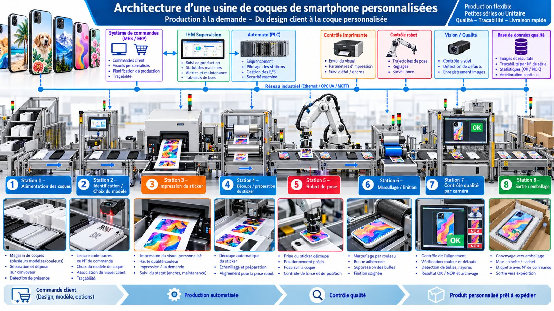
Figure 1 — Architecture d'une usine de coques personnalisées : 8 stations, du design client à l'expédition.
Pour rester lisible, les 8 stations de l'infographie sont regroupées en 6 postes. Les valeurs ci-dessous sont l'état de départ, identique dans le simulateur, la supervision et l'onglet « Ligne PhotoCoque » du dossier Excel.
Poste | Désignation | Stations (fig. 1) | TC (s) | Pannes / défauts typiques
P1 | Alimentation & identification | 1 + 2 | 35 | Choix de la coque brute du bon modèle, lecture du n° de commande
P2 | Impression du visuel | 3 | 50 | Bourrage papier, buses encrassées, encre vide (MTBF 1 h 30, MTTR 7 min)
P3 | Découpe du sticker | 4 | 40 | Rayures dues au convoyeur
P4 | Pose robot & marouflage | 5 + 6 | 75 | Ventouse usée, rouleau, axe robot (MTBF 1 h, MTTR 10 min) ; visuel décalé, bulles
P5 | Contrôle qualité caméra | 7 | 30 | Classe chaque coque OK / NOK ; une NOK est jetée et la commande refaite depuis P1
P6 | Emballage & sortie | 8 | 25 | —

Donnée de départ | Valeur | Remarque
Temps d'ouverture | 25 200 s | 7 h par jour
Demande client | 420 coques / jour | une commande toutes les 60 s environ
Takt | 60 s | ouverture ÷ demande
Goulot | P4 (75 s) | capacité théorique 336 coques / jour
Contenu de travail | 255 s | 5 postes équilibrés au minimum (255 ÷ 60)
Coques NOK | ≈ 8 à 10 % | alignement > bulles > couleur > rayures
Seuils vibration | 4 / 6 mm/s | alerte / danger

3. Architecture numérique
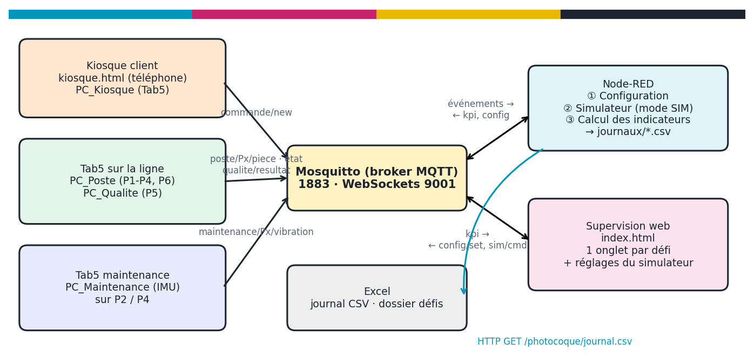
Figure 2 — Tous les éléments échangent par MQTT via Mosquitto ; Node-RED calcule les indicateurs.
Dossier / fichier | Rôle
mosquitto/mosquitto.conf | Broker MQTT : port 1883 (Tab5, Node-RED) et 9001 WebSockets (pages web). Section MQTTS et ACL prêtes pour le parcours cybersécurité.
nodered/flows_photocoque.json | À importer dans Node-RED. Contient la configuration commune, le simulateur, le calcul des indicateurs, l'écriture du journal CSV et deux adresses HTTP.
nodered/src/*.js | Le code des trois fonctions Node-RED en clair, commenté (à lire en cours).
web/index.html | Supervision : synoptique de la ligne, un onglet par défi, réglages du simulateur, lien de téléchargement du journal.
web/kiosque.html | Kiosque client façon Photomaton : choisir un visuel et un modèle, commander, suivre sa coque de P1 à P6 (fonctionne sur téléphone).
firmware/PC_Kiosque | Tab5 kiosque client (même rôle que kiosque.html).
firmware/PC_Poste | Tab5 d'un poste (P1 à P4, P6) : comptage des coques (capteur Hall ou bouton), temps de cycle, déclaration de panne / maintenance.
firmware/PC_Qualite | Tab5 du poste P5 : verdict OK ou cause du défaut, compteurs, taux de NOK.
firmware/PC_Maintenance | Tab5 fixée sur P2 ou P4 : vitesse vibratoire RMS mesurée par l'IMU interne, seuils alerte / danger.

4. Les données disponibles

4.1 Messages MQTT (topics)
Topic | Contenu (JSON) | Émis par
photocoque/commande/new | cmd, modele, visuel, src | kiosque web / Tab5, simulateur
photocoque/poste/Px/piece | cmd, ct (temps de cycle, s) | Tab5 poste, simulateur
photocoque/poste/Px/etat | etat, cause | Tab5 poste, simulateur
photocoque/qualite/resultat | cmd, verdict (OK/NOK), defaut | Tab5 qualité, simulateur
photocoque/maintenance/Px/vibration | rms (mm/s) | Tab5 maintenance, simulateur
photocoque/kpi | tous les indicateurs (retenu) | Node-RED, toutes les 2 s
photocoque/config | configuration complète (retenu) | Node-RED
photocoque/config/set · /defaut | réglages à modifier · retour au départ | supervision
photocoque/sim/cmd | start, pause, reset, maintenance, action | supervision

4.2 États d'un poste
État | Signification | Compte dans le TRS comme…
RUN | le poste travaille sur une coque | temps de fonctionnement
ATTENTE | le poste n'a pas de coque à traiter (amont trop lent) | perte de performance
BLOQUÉ | la coque finie ne peut pas partir : stock aval plein (Kanban) | perte de performance
PANNE | arrêt non planifié | perte de disponibilité
MAINT | maintenance préventive ou réglage qualité | perte de disponibilité

4.3 Journal CSV
Chaque « Nouveau départ » crée un fichier journaux/photocoque_AAAAMMJJ_hhmmss.csv dans le dossier de lancement de Node-RED. Le fichier de la session en cours se télécharge depuis la supervision ou à l'adresse http://<PC>:1880/photocoque/journal.csv. Séparateur point-virgule, virgule décimale : il s'ouvre directement dans Excel en français.
Colonne | Contenu
t_s | instant en secondes depuis le départ (temps simulé en mode SIM)
type | COMMANDE, PIECE, ETAT, QUALITE, LIVRAISON, VIBRATION
poste | P1 à P6
commande | n° de commande (C0001 simulateur, W… kiosque web, T5-… kiosque Tab5)
valeur | temps de cycle (PIECE), état (ETAT), OK/NOK (QUALITE), délai de traversée (LIVRAISON), mm/s (VIBRATION)
detail | modèle et visuel (COMMANDE), cause de panne (ETAT), défaut (QUALITE)

4.4 Formules des indicateurs
Indicateur | Formule utilisée
Takt | temps d'ouverture ÷ demande journalière
Temps de cycle effectif | temps de cycle du poste ÷ nombre de machines en parallèle
Capacité théorique | temps d'ouverture ÷ temps de cycle effectif du goulot
Capacité observée | débit mesuré (coques livrées / h) × temps d'ouverture
En-cours devant un poste | sorties du poste amont − sorties du poste (coque en cours comprise)
Loi de Little | délai de traversée = en-cours moyen ÷ débit
Disponibilité (D) | (temps écoulé − panne − maintenance) ÷ temps écoulé
Performance (P) | coques sorties × TC de référence ÷ (temps de fonctionnement × machines)
Qualité (Q) | coques OK ÷ coques contrôlées (poste P5)
TRS poste | D × P × Q
TRS ligne (méthode simple) | coques livrées × TC du goulot ÷ temps écoulé (= temps utile ÷ temps requis)
MTBF / MTTR | temps de fonctionnement ÷ nb de pannes / durée totale des pannes ÷ nb de réparations
Carte p | un point par lot de 50 contrôles ; LSC = p̄ + 3√(p̄(1−p̄)/n)

5. Les 5 défis
Une équipe = un défi. Chaque équipe relève l'état de départ, propose une amélioration chiffrée, la teste sur le simulateur (ou la ligne réelle) et prouve le gain avec les indicateurs avant / après. Le 6e défi (gestion des stocks de coques brutes) fait l'objet d'un TP spécifique.

Défi 1 — Équilibrage de la ligne
Rubrique | Description
Problème de départ | Le robot de pose P4 (75 s) est plus lent que le takt (60 s) : la mini-usine ne tient pas les 420 coques par jour.
Objectif | Passer tous les postes sous le takt ; capacité ≥ 420 coques / jour.
Où sont les données | Onglet « Défi 1 » : diagramme de charge, goulot, capacité théorique.
Leviers et démarche
- Déplacer une partie du marouflage de P4 vers un autre poste (modifier deux temps de cycle sans changer le contenu total de 255 s).
- Ajouter un second robot en P4 (machines = 2) : chiffrer le coût et le nouveau goulot.
- Tracer le diagramme de charge AVANT / APRÈS dans Excel.
Point de vigilance : Le goulot se déplace : après P4, c'est souvent P2 (50 s) qui devient le poste le plus chargé.

Défi 2 — Réduction des en-cours (Kanban)
Rubrique | Description
Problème de départ | Les stickers imprimés s'accumulent devant P4 : le délai de traversée dépasse 2 heures alors que le client attend « quelques minutes ».
Objectif | Diviser l'en-cours dans la ligne et le délai de traversée, sans perdre de débit.
Où sont les données | Onglet « Défi 2 » : en-cours par poste, en-cours moyen, débit, délai mesuré et délai calculé par Little.
Leviers et démarche
- Fixer un stock maximum devant chaque poste (nombre de cartes Kanban).
- Limiter le nombre de commandes lancées dans la ligne (CONWIP).
- Vérifier la loi de Little avec le journal : en-cours moyen ÷ débit ≈ délai mesuré.
Point de vigilance : Trop peu de cartes : des postes passent « BLOQUÉ » ou « ATTENTE » et le débit chute. Il faut trouver le bon nombre.

Défi 3 — Mesure et amélioration du TRS
Rubrique | Description
Problème de départ | Personne ne connaît le rendement réel de la mini-usine.
Objectif | Calculer le TRS de la ligne et du goulot, classer les pertes, réduire la plus importante.
Où sont les données | Onglet « Défi 3 » : D, P, Q et TRS par poste, répartition des temps.
Leviers et démarche
- Recalculer le TRS à la main à partir du journal (ETAT, PIECE, QUALITE) et le comparer à la supervision.
- Construire le Pareto des pertes (panne, attente, bloqué, non-qualité).
- Choisir une action sur la perte n° 1 et mesurer le TRS après.
Point de vigilance : Le TRS d'un poste qui attend des pièces est faible sans qu'il soit en cause : raisonner sur le goulot.

Défi 4 — Plan de maintenance préventive
Rubrique | Description
Problème de départ | L'imprimante P2 et le robot P4 tombent en panne de plus en plus souvent à mesure qu'ils s'usent.
Objectif | Réduire le nombre de pannes et augmenter la disponibilité avec un plan préventif (périodicité ou seuil de vibration).
Où sont les données | Onglet « Défi 4 » : pannes, MTBF, MTTR, disponibilité, vibrations, bouton « Maintenance préventive ».
Leviers et démarche
- Exploiter l'historique des pannes (journal, type ETAT) : MTBF, MTTR, causes.
- Tester une maintenance systématique (toutes les X minutes) puis conditionnelle (dès que la vibration dépasse le seuil d'alerte).
- Comparer : temps de maintenance planifiée contre temps de panne évité.
Point de vigilance : Trop de maintenance coûte plus de disponibilité qu'elle n'en fait gagner : chercher la bonne périodicité.

Défi 5 — Maîtrise de la qualité visuelle
Rubrique | Description
Problème de départ | Environ 9 % des coques sont NOK au contrôle caméra ; chacune est jetée et refaite, ce qui rallonge le délai.
Objectif | Taux de NOK < 3 % et carte de contrôle p en place.
Où sont les données | Onglet « Défi 5 » : Pareto des défauts, carte p, boutons d'actions d'amélioration.
Leviers et démarche
- Construire le Pareto des défauts et identifier la cause n° 1 (souvent l'alignement, lié à l'usure du robot).
- Justifier puis lancer l'action correspondante (recalibrage robot, réglage rouleau, profil couleur, nettoyage convoyeur).
- Suivre la carte p avant / après et interpréter les points hors limites.
Point de vigilance : Chaque action arrête un poste pendant le réglage : en parler avec l'équipe TRS.

6. Déroulement des séances
Séance | Objectif | Activités
S1 – Cadrage | État des lieux, APTE | Découvrir le kiosque et la mini-usine, passer une commande depuis son téléphone, lancer le simulateur à l'état de départ, relever les indicateurs de départ, remplir bête à cornes, pieuvre, organigramme dans le dossier Excel.
S2 – Analyse | Objectifs mesurables, solution | Télécharger le journal CSV de départ, refaire les calculs dans Excel, fixer valeurs de départ et cibles, choisir et chiffrer la solution.
S3 – Mise en œuvre | Tester sur la ligne / le simulateur | « Nouveau départ », appliquer les réglages de la solution, laisser tourner l'équivalent d'une journée (vitesse ×60 ≈ 7 min), télécharger le journal « après ».
S4 – Bilan | Prouver le gain, soutenance | Comparer avant / après, compléter la grille, présenter en 10 minutes à la classe (rôle « client Photomaton » joué par le formateur).

Conseils de conduite
• Une équipe = un PC avec sa propre mini-usine (Mosquitto + Node-RED + pages web) : les réglages d'une équipe ne perturbent pas les autres.
• Le simulateur contient de l'aléatoire (pannes, défauts) : comparer des journées complètes, idéalement deux essais de chaque.
• Le formateur peut lancer la ligne réelle en mode RÉEL sur son PC et faire comparer aux résultats simulés.

7. Mise en route

7.1 Sur chaque PC
- Installer Mosquitto (mosquitto.org) puis le lancer avec la configuration fournie : mosquitto -c mosquitto.conf -v
- Installer Node.js puis Node-RED (npm install -g --unsafe-perm node-red), lancer node-red.
- Dans Node-RED (http://localhost:1880) : menu ☰ → Importer → choisir flows_photocoque.json → Déployer. Les nœuds MQTT doivent afficher « connecté ».
- Ouvrir web/index.html dans le navigateur (double-clic), saisir l'adresse du PC (localhost) et se connecter. Onglet « Simulateur & réglages » → Démarrer.
- Pour commander depuis un téléphone : servir le dossier web (par exemple python -m http.server 8080 dans le dossier web) et ouvrir http://<IP du PC>:8080/kiosque.html. Ouvrir le port 9001 dans le pare-feu.

7.2 Ligne réelle avec les Tab5
- Arduino IDE : paquet de cartes esp32 d'Espressif version 3.2 ou plus, carte « M5Tab5 » ; bibliothèques M5Unified, M5GFX, PubSubClient, ArduinoJson 7.
- Dans chaque sketch : renseigner le Wi-Fi, l'adresse IP du PC qui fait tourner Mosquitto et, pour PC_Poste et PC_Maintenance, l'identifiant du poste (P1… P6).
- Passer la supervision en mode RÉEL (onglet réglages) puis « Nouveau départ ».
- Le capteur à effet Hall de PC_Poste est câblé sur le port Grove A (broche 53 par défaut) : vérifier le brochage de votre Tab5 avant de raccorder.

7.3 Parcours cybersécurité
Les mêmes flux servent au module cybersécurité : capture Wireshark des messages en clair (topics photocoque/…), puis activation des mots de passe et des droits (fichier acl.conf) et migration vers MQTTS (port 8883, section commentée dans mosquitto.conf). Les captures Wireshark du projet CP Lab 400 utilisent les anciens noms de topics : à refaire avec la mini-usine PhotoCoque.

Annexe — ordres de grandeur pour le formateur
Résultats d'une journée simulée (25 200 s). Le simulateur étant aléatoire, les valeurs varient d'un essai à l'autre de ±10 % environ.
Scénario | Coques livrées / jour | Délai de traversée | Pannes P4 | NOK
État de départ | 240 à 280 | 2 à 2 h 30 | 8 à 10 | 8 à 11 %
Défi 1 : 2e robot en P4 | ≈ 390 | ≈ 15 min | 5 à 6 | ≈ 9 %
Défi 2 : Kanban 2-3 + CONWIP 8 | ≈ 255 | ≈ 13 min | ≈ 6 | ≈ 7 %
Défi 4 : préventive P4 toutes les heures | ≈ 250 à 270 | inchangé | 3 à 4 | ≈ 7 %
Défi 5 : les 4 actions qualité | ≈ 270 à 280 | inchangé | ≈ 5 | ≈ 3,5 %
Ces chiffres montrent qu'aucun défi ne suffit seul pour servir les 420 clients par jour dans un délai court : la soutenance finale peut réunir les 5 équipes pour combiner leurs améliorations.

